胸部 X 光影像肺炎分類實驗報告
  - ResNet18 ResNet50 與 ResNet101 比較
學號 315553010 姓名 楊敦傑 修正實驗日期 2026 年 10 月 2 日
摘要 本實驗比較三種 ImageNet 預訓練 ResNet，並修正逐張切分造成的訓練與驗證重複影像洩漏。原始資料全部保留，三種模型以相同分組切分重新訓練。逐輪最高觀察測試準確率為 resnet50 第 2 輪的 93.27%；跨模型僅依驗證 F1 選定的權重為 resnet101 第 7 輪，測試準確率 89.26%、肺炎 F1 0.9207。報告中的曲線、成績及討論均依修正後實驗更新。

研究目標
胸部 X 光影像分類的目標為區分正常與肺炎。本實驗在相同資料切分與訓練設定下比較 ResNet18、ResNet50 與 ResNet101，檢查增加網路深度是否改善測試表現，並分析誤判集中在哪一類影像。透過訓練與測試曲線、肺炎 F1 及混淆矩陣，除了比較最高成績，也觀察驗證選出的模型能否維持測試表現。ResNet18 提供參數較少的比較基準，ResNet50 與 ResNet101 則提供不同深度及容量的對照。

實驗設定

資料載入與切分
使用指定 Kaggle Chest X Ray Images Pneumonia 第 2 版資料。本機 5856 張影像的相對路徑、大小及 CRC32 全部符合官方 ZIP；資料卡文字的 5863 張與可下載檔案數不同。自訂 ChestXrayDataset 逐張開啟影像、轉 RGB，NORMAL 編碼為 0、PNEUMONIA 為 1。以同檔名組、檔案 SHA256 及解碼 RGB SHA256 建立連通分組，再依類別和固定種子 315553010，從官方 train 選取約 15% 作驗證；官方 val 保留在驗證集，官方 test 624 張完整保留。肺炎組使用 person 編號加 bacteria／virus 命名範圍，正常組使用 IM／NORMAL2-IM 序號。三模型共用一份經雜湊核對的切分清單，相同影像均未跨區；此分組尚未以臨床病患識別碼核實。
資料切分 | NORMAL | PNEUMONIA | 總數
訓練 | 1140 | 3294 | 4434
驗證 | 209 | 589 | 798
測試 | 234 | 390 | 624

訓練影像依序縮放至 224 × 224，施加 RandomAffine 的 ±7° 旋轉、最多 3% 平移與 0.95 至 1.05 倍縮放，再以 ColorJitter 調整亮度及對比，各在原值 0.9 至 1.1 倍範圍內取樣。ToTensor 將 RGB 值轉為 0 至 1，接著以 ImageNet mean = [0.485, 0.456, 0.406]、std = [0.229, 0.224, 0.225] 正規化。驗證與測試只做相同尺寸縮放、張量轉換及正規化，不使用隨機增強。
DataLoader 設定為 batch_size = 32、num_workers = 2，三個分區均啟用 pin_memory。僅訓練集 shuffle = True，驗證與測試維持固定順序；drop_last = False，保留最後不足一個 batch 的影像。訓練集沒有另外使用過採樣器。影像與標籤以 non_blocking 方式搬移到 CUDA GPU。

模型架構與預訓練
ResNet18 使用 BasicBlock，每個區塊含兩個 3 × 3 卷積，四個 stage 的區塊數為 [2, 2, 2, 2]；ResNet50 與 ResNet101 使用 1 × 1、3 × 3、1 × 1 卷積構成的 Bottleneck，區塊數分別為 [3, 4, 6, 3] 與 [3, 4, 23, 3]。殘差分支與捷徑相加，尺寸或通道數改變時以投影捷徑對齊。最後經全域平均池化與二類全連接層輸出 logits，再以 argmax 決定預測類別。
本次確實使用 torchvision ImageNet 預訓練權重，版本列於下表。ResNet18 的分類層改為 512 → 2，ResNet50 與 ResNet101 改為 2048 → 2，分類層皆重新初始化。訓練時凍結 conv1、bn1、layer1 與 layer2，並維持凍結區段的 BatchNorm 為 eval 模式；只更新 layer3、layer4 與 fc。這是部分微調的遷移學習設定。
模型 | 預訓練權重 | 分類層 | 總參數 | 可訓練參數
ResNet18 | IMAGENET1K_V1 | 512 → 2 | 11,177,538 | 10,494,466
ResNet50 | IMAGENET1K_V2 | 2048 → 2 | 23,512,130 | 22,067,202
ResNet101 | IMAGENET1K_V2 | 2048 → 2 | 42,504,258 | 41,059,330

預訓練核對：修正實驗的三個交付權重，凍結 conv1 均與對應 torchvision ImageNet 權重逐元素完全相同，分類層均輸出 2 類。紀錄見 result/pretrained_verification.json。

訓練方法與環境
三個模型均在 Python 內建 venv 與 NVIDIA GeForce RTX 4070 上訓練，使用 Python 3.12.14、PyTorch 2.11.0+cu128、torchvision 0.26.0+cu128 與 CUDA 12.8。每個模型訓練 12 輪，以 AdamW 更新可訓練參數，初始學習率 1 × 10⁻⁴、weight decay 1 × 10⁻⁴；CosineAnnealingLR 的 T_max 為 12，每輪後更新學習率，並使用 CUDA float16 自動混合精度及 GradScaler。
加權交叉熵以訓練集計算 w_c = N／(2N_c)，NORMAL 與 PNEUMONIA 權重分別約為 1.9447 與 0.6730。每輪完成後評估驗證與測試集，以最高驗證肺炎 F1 保存權重，分數完全相同時保留較早輪次；跨模型比較也以驗證 F1 作為選擇依據。逐輪測試成績用於作業圖表，未作為本次權重或超參數選擇依據。
每個模型開始前重設 Python、NumPy、PyTorch 及 CUDA 的種子 315553010，停用 cuDNN benchmark 並啟用 deterministic 設定。三者使用同一份分組切分清單；這可減少隨機執行差異，但不保證跨硬體或套件版本逐位元一致。

實驗結果

驗證選模後的測試結果
指標定義以 PNEUMONIA 為正類。TP 為正確判為肺炎，TN 為正確判為正常，FP 為正常誤判成肺炎，FN 為肺炎誤判成正常。Accuracy = (TP + TN)／N，precision = TP／(TP + FP)，recall = TP／(TP + FN)，F1 = 2TP／(2TP + FP + FN)，specificity = TN／(TN + FP)。本文 F1 為肺炎的二元 F1，並非 macro F1。
模型 | 輪次 | Val F1 | Test Acc | Precision | Recall | Test F1
resnet18 | 9 | 0.9889 | 85.58% | 0.8138 | 0.9974 | 0.8963
resnet50 | 10 | 0.9880 | 87.66% | 0.8380 | 0.9949 | 0.9097
resnet101 | 7 | 0.9897 | 89.26% | 0.8549 | 0.9974 | 0.9207

逐輪最高觀察測試成績
模型 | 最高 Test Acc | 最高 Test F1 | 訓練耗時
resnet18 | 92.79% 第 2 輪 | 0.9441 第 2 輪 | 8.7 分
resnet50 | 93.27% 第 2 輪 | 0.9475 第 2 輪 | 8.7 分
resnet101 | 91.35% 第 3 輪 | 0.9349 第 9 輪 | 8.7 分

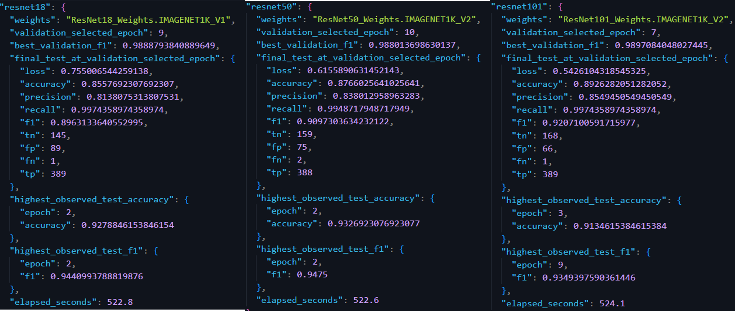
圖 1 summary.json 的實際截圖，包含三模型依驗證 F1 選模後的測試成績，以及逐輪最高測試準確率與肺炎 F1。
上表最高準確率與最高 F1 可能出自不同輪次。逐輪測試曲線依作業要求保留，但未用於權重或超參數選擇。
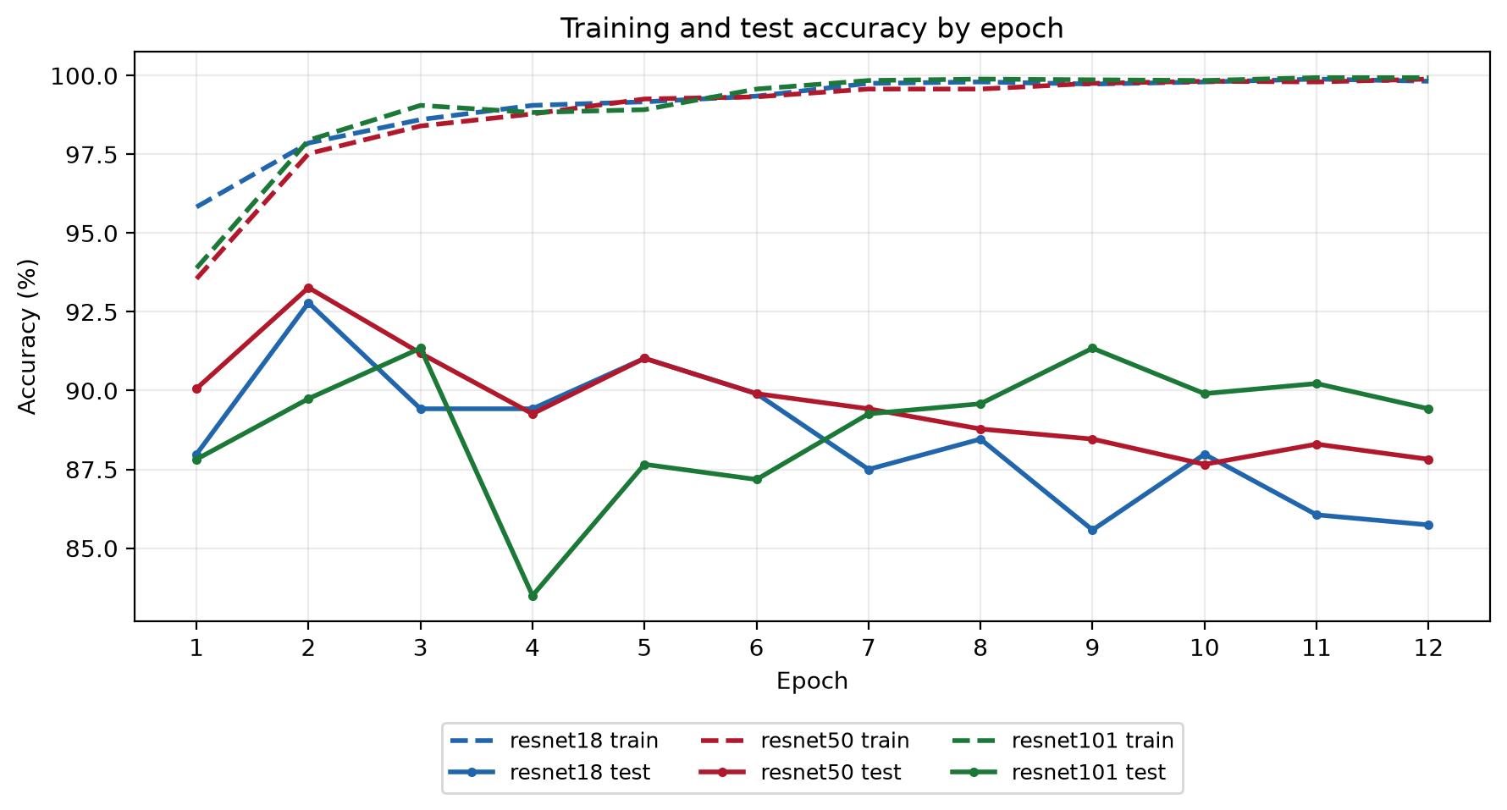
圖 2 三種 ResNet 每輪訓練與測試準確率。實線為測試，虛線為訓練。
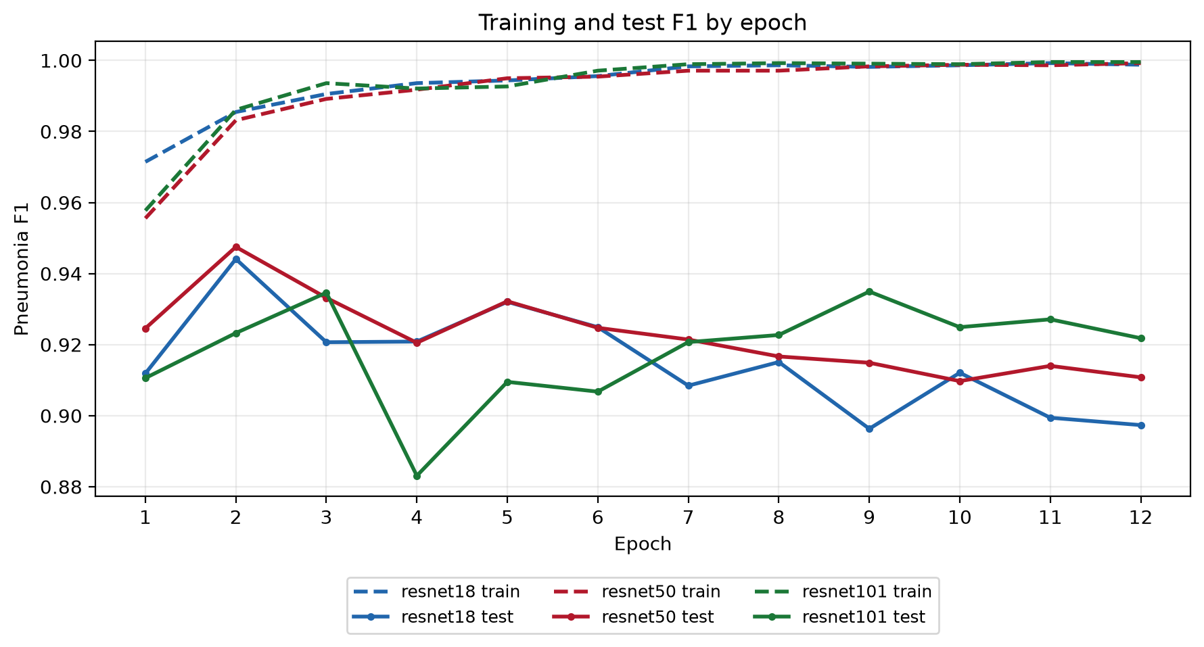
圖 3 三種 ResNet 每輪訓練與測試肺炎 F1。實線為測試，虛線為訓練。
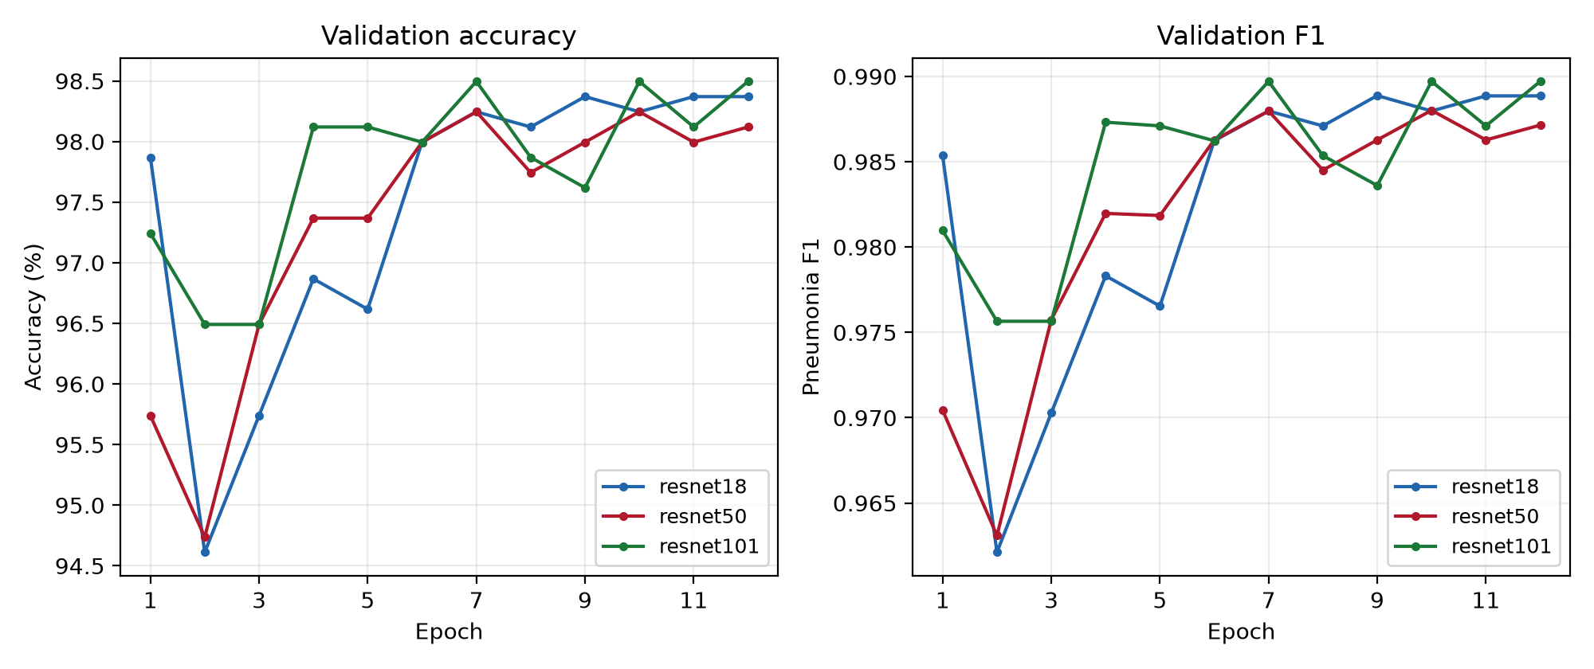
圖 4 驗證集準確率與 F1 曲線，補充呈現權重選擇依據。

混淆矩陣
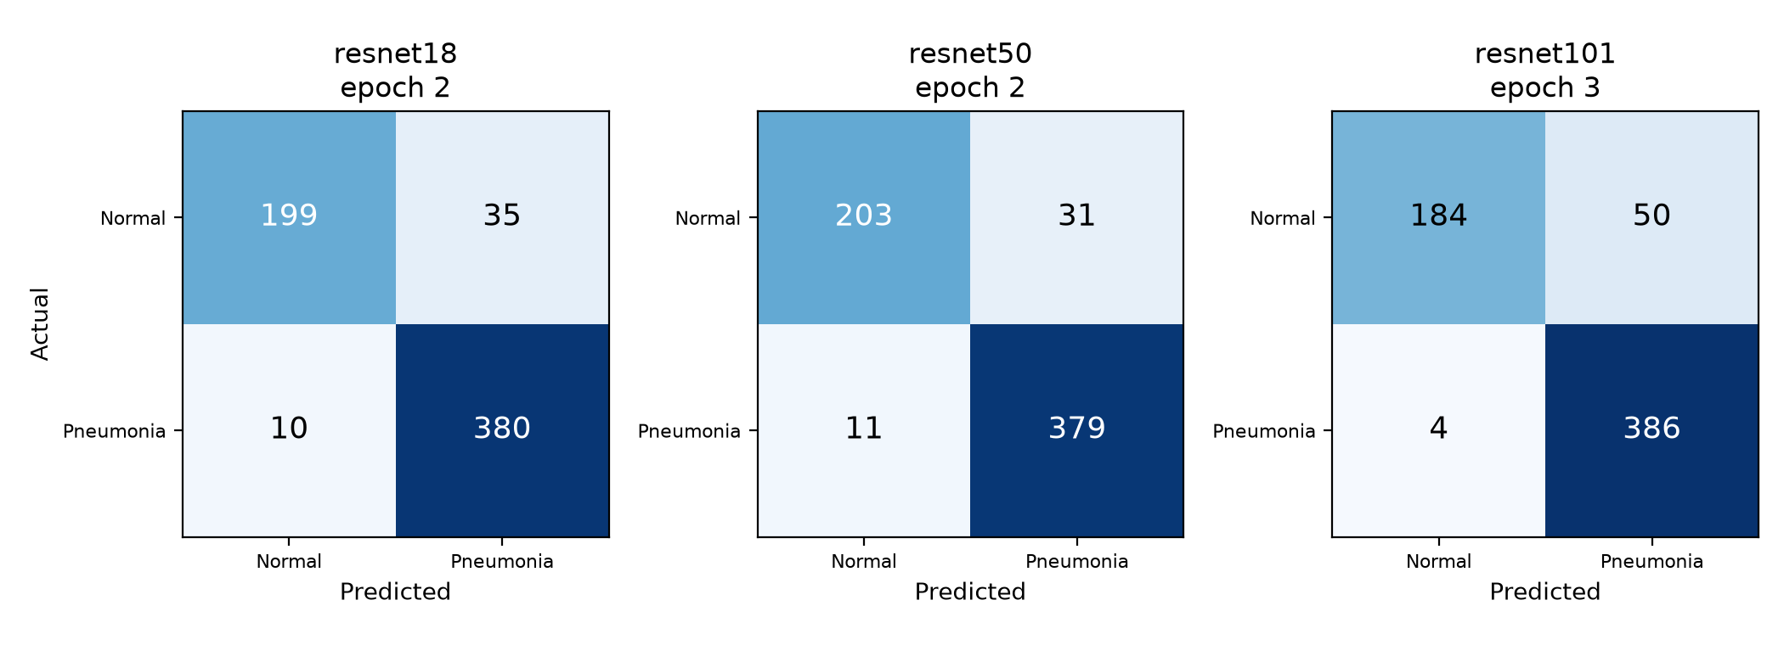
圖 5 各模型最高測試準確率輪次的混淆矩陣熱圖，橫軸為預測、縱軸為實際。ResNet101 第 3 與第 9 輪同為 91.35%，此圖依最早達成輪次顯示第 3 輪。
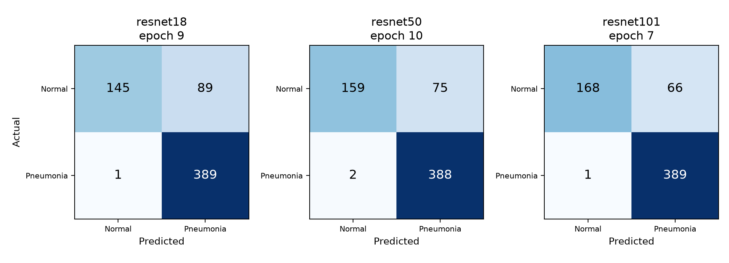
圖 6 各模型依驗證 F1 選定權重後的正式測試混淆矩陣。

討論

模型排名取決於評估方式
本次實驗顯示，模型的排名會隨評估方式改變。依各模型最高驗證 F1 保存權重後，測試結果為：ResNet18 accuracy 85.58%、F1 0.8963；ResNet50 accuracy 87.66%、F1 0.9097；ResNet101 accuracy 89.26%、F1 0.9207。跨模型以驗證 F1 選擇的也是 ResNet101。然而，圖 1 的逐輪最高測試準確率由 ResNet50 取得，為 93.27%。因此，本次結果支持 ResNet101 在既定驗證選模程序下表現較佳，仍不足以推論網路越深就一定越準。
由圖 6 可見，ResNet101 相較 ResNet50 多判對 10 張測試影像，accuracy 增加 1.60 個百分點，F1 增加 0.0110。其中正常影像的 FP 從 75 降至 66，肺炎影像的 FN 從 2 降至 1，總錯誤從 77 變為 67。這次差異主要來自減少正常影像誤判，但只有一個訓練種子與一份切分，仍需重複實驗才能判斷差異是否穩定。

訓練曲線改善未同步反映在測試表現
圖 2 與圖 3 顯示，三個模型的訓練指標很快接近飽和。第 12 輪的訓練／測試準確率依序為 ResNet18 99.82%／85.74%、ResNet50 99.89%／87.82%、ResNet101 99.93%／89.42%。ResNet18 與 ResNet50 在第 2 輪已達到各自最高測試準確率，繼續訓練並未維持該高點。這與過度擬合或訓練與測試分布差異相容，目前的紀錄無法確認哪一項因素主導。
以 ResNet50 為例，第 2 輪測試 accuracy 為 93.27%，FP 為 31、FN 為 11；驗證選出的第 10 輪則為 87.66%，FP 為 75、FN 為 2。後期少漏判 9 張肺炎影像，同時多誤判 44 張正常影像，使總錯誤增加 35 張。這說明曲線的落差與兩類錯誤的取捨有關，不能只用『訓練更久』解釋成效。第 2 輪驗證 F1 為 0.9631，低於第 10 輪的 0.9880，所以原定選模規則不會保留第 2 輪。
ResNet101 的最高測試準確率 91.35% 同時出現在第 3 與第 9 輪，圖 5 依先出現的第 3 輪繪製熱圖。兩輪總錯誤皆為 54 張，但 FP／FN 由 50／4 變為 52／2，肺炎 F1 因而從 0.9346 變為 0.9349。這也解釋了為何最高準確率與最高 F1 的輪次可能不同。以上最高值用於呈現作業要求；它們是多次測試觀察的最大值，具有樂觀偏差，不能取代驗證選模後的成績。

主要錯誤集中在正常影像的假陽性
圖 6 中，三個模型的肺炎 recall 均超過 99%，但正常影像的 specificity 明顯較低，依序為 ResNet18 61.97%、ResNet50 67.95%、ResNet101 71.79%。ResNet101 的 67 個錯誤中有 66 個為假陽性，亦即 234 張正常影像中仍有 28.21% 被判成肺炎。因此，本次最需要改善的是正常影像辨識，同時觀察降低假陽性是否會增加肺炎漏判。
本報告的 F1 以肺炎為正類，沒有直接納入真陰性 TN。ResNet101 的肺炎 F1 雖達 0.9207，仍需搭配 specificity 71.79% 解讀正常影像的表現。加權交叉熵已補償訓練類別數量差異，但本次沒有未加權損失的對照實驗，不能據此認定類別權重造成或改善了目前的假陽性。

驗證集與測試集的落差需要逐類別檢查
三個模型最高驗證 F1 介於 0.9880 至 0.9897，對應的測試 F1 卻介於 0.8963 至 0.9207。以 ResNet101 第 7 輪為例，驗證集 209 張正常影像沒有誤判，測試集 234 張正常影像卻有 66 張被判為肺炎；相對地，肺炎 FN 由驗證集的 12／589 變為測試集的 1／390。這顯示落差不只存在於總分，也反映在各類別的錯誤率，值得進一步比對兩個分區的影像內容與來源。
驗證集正常影像比例為 26.19%，測試集為 37.50%，比例改變會影響整體 accuracy 及肺炎 F1；但僅靠比例差異，無法解釋正常影像假陽性率從 0／209 變為 66／234。影像品質、拍攝條件或樣本組成不同都是待檢驗的可能原因。本次尚未逐張分析誤判影像，也未進行分布差異的控制實驗，因此不將任何一項原因寫成已確認的結論。

切分修正提高了驗證的可信度
本機 5856 張影像的相對路徑、檔案大小及 CRC32 均符合指定 Kaggle 第 2 版下載檔，資料來源核對未發現漏檔或多檔。原始資料有 30 組完全相同檔案；以解碼 RGB 像素檢查，也有 30 組重複。兩種檢查描述的重複組不能相加計算。這些重複原本均位於同一官方分區，先前逐張隨機切分卻讓 9 組相同影像同時進入訓練與驗證，可能使驗證結果偏樂觀。
修正後保留所有原始影像，以檔名組、檔案雜湊與解碼像素雜湊建立連通分組，再整組分配至訓練或驗證，並保留官方測試集。跨分區的檔名組、檔案雜湊與像素雜湊重疊均為 0，排除了本次可檢查到的相同影像跨區問題。肺炎 person 編號會在 bacteria 與 virus 命名範圍重用，因此分組包含病原類型；由於缺少核實的臨床病患識別碼與近似影像檢查，仍不能宣稱所有病患或近似影像完全獨立。
此次重跑同時修正切分成員及隨機執行設定，並非只改一個因素的控制實驗，因此不以新舊分數差異估計資料洩漏的影響幅度。即使相同影像的跨區問題已排除，驗證與測試仍有明顯落差，顯示分組檢查是評估可信度的一部分，無法單獨保證測試表現。

模型深度與預訓練的效益需要控制條件比較
選擇 ResNet18 作為參數較少的基準，ResNet50 作為中間深度比較，ResNet101 則用來檢查增加模型容量是否有收益。三者總參數約 1118 萬、2351 萬與 4250 萬。ResNet101 的參數約為 ResNet50 的 1.81 倍，本次驗證選模後 accuracy 增加 1.60 個百分點；是否值得使用較大模型，還需要量測推論時間與 GPU 記憶體，不能只依本次分數判斷。
三個模型各訓練 12 輪，紀錄耗時依序為 ResNet18 522.8 秒、ResNet50 522.6 秒、ResNet101 524.1 秒。本次三者耗時差距很小，但計時包含資料讀取、訓練、驗證、測試、權重保存與圖表輸出，並非純 GPU 計算或推論速度。預訓練讓本次微調可從已有影像特徵開始，凍結前段則限制需更新的參數；由於沒有從零訓練對照，無法量化這些設計各自的改善幅度。另因 ResNet18 使用 ImageNet V1，ResNet50 與 ResNet101 使用 V2，模型間的結果差異不能完全歸因於深度。

依照錯誤型態安排後續實驗
後續應先抽查正常影像的假陽性，比較其曝光、尺寸、邊框與標籤，找出可驗證的差異，再於分組驗證集一次改動一項設定，例如學習率、解凍範圍、增強幅度或類別權重。所有比較均應同時記錄肺炎 recall 與正常 specificity，確認準確率的改變是來自哪一類錯誤，而非只追求單一 F1 數值。
若調整分類閾值或加入早停，選擇依據仍須來自驗證集。由於本次驗證與測試的錯誤型態不同，這些方法能否改善測試表現仍需驗證，不能直接把測試表現最高的第 2 輪當作新的早停規則。接著應以多個訓練種子與分組切分報告平均值及變異；取得可信病患識別資料與外部資料後，再檢查病患獨立性與跨來源表現。
本次測試集未參與梯度更新、權重選擇或訓練超參數調整，但已依作業要求逐輪觀察，也用於本節的錯誤分析。若未來依這些觀察調整方法，應另保留未曾參與設計決策的資料作最終評估。這次的結論限於此公開資料集、單次訓練與既定切分；目前的改善方向均尚未實測，亦不能據此推論統計顯著性或臨床效能。

GitHub 連結
GitHub 儲存庫網址 https://github.com/Fergus4506/LAB1_315553010_---

參考資料
1. He 等人，Deep Residual Learning for Image Recognition，2015。https://arxiv.org/abs/1512.03385
2. Torchvision ResNet API。https://docs.pytorch.org/vision/stable/models/resnet.html
3. Kaggle Chest X Ray Images Pneumonia。https://www.kaggle.com/datasets/paultimothymooney/chest-xray-pneumonia

